|  |  |  |  |
| --- | --- | --- | --- |
| **毕 业 论 文** | | | |
| 基于Springboot云南美食分享平台系统的设计与实现 | | | |
|  | 姓名： | 刀勇华 |  |
| 学号： | 20219922100 |
| 指导教师： | 翟大昆 |
| 专业名称： | 计算机科学与技术 |
| 研究方向： | 系统开发 |
|  | | | |

**目录**

摘要 I

Abstract II

第1章 绪论 1

1.1研究背景与意义 1

1.1.1电影产业大数据发展与管理分析的需求 1

1.1.2 Hadoop平台在电影大数据处理中的重要价值 1

1.2研究现状 1

1.2.1国内外电影大数据管理与分析系统的研究进展 1

1.2.2 Hadoop平台在电影相关领域应用的现有成果 2

1.3研究目标与内容 2

1.3.1明确本系统设计与开发的具体目标 2

1.3.2概述研究的主要内容和章节安排 3

第2章 相关技术及文献综述 4

2.1 Hadoop平台技术 4

2.2前端关键技术 4

2.2.1 Vue3的组件化开发支持 4

2.2.2 Ant-Design-Vue的UI组件应用 4

2.3数据分析与算法 5

2.3.1基于内容推荐、协同过滤等算法原理 5

2.3.2情感分析算法 6

2.3.3主题模型算法 8

2.3.4聚类分析算法 9

2.3.5预测分析算法 10

第3章 系统分析 12

3.1 需求分析 12

3.1.1用户对电影信息获取与互动的需求 12

3.1.2系统功能需求 13

3.2 可行性分析 14

3.2.1 技术可行性 14

3.2.2 经济可行性 15

3.2.3 操作可行性 15

3.3数据来源与特点 15

3.3.1电影大数据来源 15

3.3.2数据特点 16

第4章 系统设计 17

4.1总体设计 17

4.1.1系统架构设计 17

4.1.2系统结构功能设计 18

4.1.3系统流程设计 18

4.2模块设计 19

4.2.1用户模块 19

4.2.2影视模块 20

4.2.3动态模块 21

4.2.4短视频模块 22

4.2.5数据处理模块 23

4.3数据库设计 24

4.3.1 E-R图设计 24

4.3.2数据表结构与关系设计 25

第5章 系统实现 29

5.1开发环境与技术选型 29

5.1.1开发工具与编程语言选择 29

5.1.2技术选型依据 29

5.2关键模块实现 30

5.2.1用户模块的实现 30

5.2.2多功能融合与协同 32

5.2.3基于Hadoop的全方位数据处理 40

5.3系统集成 41

5.3.1各模块之间的集成设计与实现 41

5.3.2系统集成测试与调试 41

第6章 系统测试 43

6.1测试目的 43

6.2测试方法 43

6.3登录测试 43

6.4 功能测试 44

6.5系统性能测试与分析 45

结论 46

参考文献 48

致谢 49

附录 50

**摘要**

中国有八大菜系，其中包括川菜、鲁菜、粤菜、湘菜等。尽管滇菜未列入这八大菜系，但其独特的风味和丰富的烹饪技巧使其在中国美食中占据了重要地位。滇菜凭借其新鲜的食材、独特的调味和精致的制作工艺，展现出了与其他菜系截然不同的魅力。

本文设计并实现了一个基于Spring Boot框架的云南美食分享平台，旨在为用户提供一个集分享、交流与发现云南美食于一体的综合性社区。平台采用前后端分离架构，前端基于Vue2、Axios和Router开发，后端依托Java语言、Spring Boot框架和Mybatis持久化框架，数据库选用MySQL。系统包含六个核心功能模块：用户模块、美食做法模块、评论互动模块、食谱模块、内容分享模块和数据可视化模块。

用户模块提供注册、登录、信息修改及密码管理等功能；美食做法模块允许用户发布和管理经验分享帖子，并通过点赞、收藏等互动功能增强用户参与感，同时支持流量数据的可视化展示；评论互动模块为系统各个模块提供灵活的评论功能，支持多级回复和点赞；食谱模块由管理员维护，用户可查看，且包含评论模块；内容分享模块实现了美食做法的链接分享，并允许设置有效期和密码保护；数据可视化模块则通过Echarts展示用户活跃度和内容流量等统计数据。

平台的创新之处在于集成了协同过滤算法，实现美食帖子的智能推荐；同时，美食帖子的流量数据可视化展示以及灵活强大的评论组件设计也为用户提供了更加丰富的互动体验。该系统不仅搭建了一个用户互动和内容分享的社区平台，还通过数据分析和智能推荐提升了用户体验，为云南美食文化的传播与交流提供了一点支持。

**关键词:**Spring Boot；协同过滤算法；云南美食；Echarts可视化

**Abstract**

China is renowned for its eight major culinary traditions, including Sichuan, Shandong, Cantonese, and Hunan cuisines. Although Yunnan cuisine is not officially recognized among these eight, it possesses a distinctive character that sets it apart. Known for its unique flavors and rich culinary techniques, Yunnan cuisine holds a significant place in Chinese gastronomy. By utilizing fresh ingredients, distinctive seasonings, and meticulous preparation methods, it showcases a charm that is distinctly different from other regional cuisines.

This paper designs and implements a Yunnan cuisine sharing platform based on the Spring Boot framework, aiming to provide users with a comprehensive community for sharing, communicating, and discovering Yunnan culinary delights. The platform adopts a front-end and back-end separation architecture, with the front-end developed using Vue2, Axios, and Router, and the back-end utilizing Java, the Spring Boot framework, and the Mybatis persistence framework, with MySQL as the database. The system comprises six core functional modules: user module, culinary practice module, comment interaction module, recipe module, content sharing module, and data visualization module.

The user module offers functions such as registration, login, information modification, and password management. The culinary practice module allows users to publish and manage experience-sharing posts, enhancing user engagement through interactive features like likes and collections, and supports the visualization of traffic data. The comment interaction module provides flexible commenting functions for various system modules, supporting multi-level replies and likes. The recipe module is maintained by administrators, accessible to users, and includes a comment module. The content sharing module enables the sharing of culinary practice links, allowing the setting of validity periods and password protection. The data visualization module uses Echarts to display statistical data such as user activity and content traffic.

The platform's innovations include the integration of collaborative filtering algorithms to achieve intelligent recommendations of culinary posts. Additionally, the visualization of traffic data for culinary posts and the flexible and powerful design of the comment component provide users with a richer interactive experience. This system not only establishes a community platform for user interaction and content sharing but also enhances user experience through data analysis and intelligent recommendations, contributing to the dissemination and exchange of Yunnan culinary culture.

**Keywords**: Spring Boot; Collaborative Filtering Algorithm; Yunnan Cuisine; Echarts Visualization

第1章 绪论

1.1研究背景

随着现代社会信息技术的不断进步，互联网成为了人们获取知识、分享经验和交流思想的重要工具。美食作为人类生活中不可或缺的一部分，已经不仅仅是生理上的需求，更成为了文化交流和社交互动的重要载体。在互联网的推动下，美食分享平台日益成为用户交流美食经验、发现新口味、分享烹饪技巧的首选平台。而其中，云南美食作为中国美食的重要组成部分，凭借其丰富的口味和独特的风味逐渐受到更多消费者的关注。

云南美食以其新鲜的食材、多样的调味、精致的烹饪工艺，展现出鲜明的地方特色，吸引着越来越多的美食爱好者。尽管云南菜系未列入中国传统的八大菜系之一，但其独具一格的魅力和深厚的文化底蕴使其在国内外美食文化中占有重要地位。因此，如何通过现代技术手段，创建一个集美食分享、交流、发现为一体的平台，成为了一个具有实际意义的课题。

## 1.2研究目的与意义

本研究旨在设计并实现一个集分享、交流与发现云南美食于一体的综合性社区平台。该平台将采用前后端分离架构，前端基于Vue2、Axios和Router进行开发，后端依托Java语言、Spring Boot框架和Mybatis持久化框架，数据库选用MySQL。通过这种技术架构，平台将具备高效、稳定和可扩展的特点，能够为用户提供良好的用户体验。

研究的主要目的包括：

搭建一个用户互动和内容分享的社区平台：通过设计用户模块、美食做法模块、评论互动模块、食谱模块、内容分享模块和数据可视化模块，为用户提供一个全方位的交流和分享空间。

提升用户体验：通过集成协同过滤算法实现美食帖子的智能推荐，以及通过Echarts实现流量数据的可视化展示，增强用户参与感和互动体验。

促进云南美食文化的传播与交流：通过平台的推广和使用，让更多的人了解和喜爱云南美食，推动云南美食文化的传承和发展。

该研究的意义在于：

技术层面：通过采用Spring Boot框架和前后端分离架构，展示了现代Web开发的先进技术和方法，为类似项目的开发提供了参考。

文化层面：为云南美食文化的传播提供了一个新的平台，有助于保护和传承地方特色文化。

社会层面：通过促进用户之间的交流和互动，增强了社区的凝聚力，为人们的生活增添了乐趣。

1.3 研究方法

本研究采用的技术方法包括需求分析、系统设计、功能实现和测试评估。具体步骤如下：

需求分析：通过市场调研和用户访谈，明确平台的功能需求和用户期望。

系统设计：根据需求分析的结果，设计系统的架构、前端界面、后端逻辑和数据库结构。

功能实现：基于设计的架构，使用Vue2进行前端开发，使用Java语言和Spring Boot框架进行后端开发，使用Mybatis进行数据持久化，使用MySQL作为数据库。

测试评估：通过功能测试和性能测试，验证系统的稳定性和可靠性，确保平台能够满足用户需求。

### 1.4 论文结构

本文共分为七个部分：

绪论：介绍研究背景、目的、方法及论文结构。

相关工作：综述国内外美食分享平台的研究现状，Spring Boot框架的应用，以及协同过滤算法在推荐系统中的应用。

系统设计：详细阐述系统的架构设计、前端设计、后端设计及数据库设计。

核心功能模块实现：分别介绍用户模块、美食做法模块、评论互动模块、食谱模块、内容分享模块和数据可视化模块的实现细节。

创新点与特色：分析平台的创新点，如协同过滤算法的集成、流量数据可视化展示和灵活强大的评论组件设计。

系统测试与评估：介绍测试方法、测试用例，以及功能测试和性能测试的结果。

结论与展望：总结研究成果，指出研究的局限性，并对未来工作进行展望。

1. 相关技术及文献综述

本章详细介绍了实现云南美食分享平台所采用的核心技术框架及相关背景。随着技术的发展，现代化的互联网技术为美食分享平台的实现提供了多种技术手段。本系统利用Spring Boot、Vue2、MyBatis、ECharts等技术实现了一个高效、互动性强且具备智能推荐功能的美食分享平台。本章将详细阐述这些技术的基本原理、特点及其在平台中的具体应用，并结合相关文献进行分析。

2.1 美食分享平台的研究现状

随着互联网技术的普及，特别是社交媒体和移动互联网的兴起，美食分享平台成为了一个重要的社交工具，用户不仅可以分享个人烹饪经验，还能够交流美食文化。国内知名的美食平台如“大众点评”、"美团"等通过为用户提供餐厅信息、评价和推荐服务，已经取得了巨大的成功。然而，这些平台往往以商家为主体，侧重于餐厅和商家的推广，对于个人美食爱好者的分享和互动支持较少。

近年来，随着用户生成内容（UGC）平台的兴起，越来越多的美食平台开始专注于普通用户的美食分享，提供一个展示和交流个人经验的空间。这些平台不仅提供食谱分享、烹饪技巧交流，还通过评论、点赞、收藏等互动功能增强了用户之间的社交性。尤其是在国内，许多平台开始融合个性化推荐和智能推送技术，根据用户的兴趣和偏好为其提供个性化的内容推荐。

美食分享平台的个性化推荐技术，常用的包括基于协同过滤、内容推荐、深度学习等算法。协同过滤作为最常用的推荐算法之一，其通过分析用户之间的相似度或物品之间的相似度，能够有效地为用户推送符合其兴趣的内容。基于这一技术，美食平台能够根据用户的历史行为，如浏览、点赞、评论等，为其推荐个性化的美食内容，提高了用户的粘性和活跃度。

2.2 Spring Boot框架

Spring Boot是基于Spring框架的一个开源框架，旨在简化Spring应用的开发过程。Spring Boot通过大量的自动化配置，简化了开发者配置和部署的难度，支持开箱即用，极大地提高了开发效率。Spring Boot的核心特点是"约定优于配置"，它通过自动化配置减少了开发者的工作量，让开发者更多地集中于业务逻辑的实现，而不是繁琐的配置工作。

Spring Boot的核心特点：

自动配置：Spring Boot会自动为项目配置各种常见的组件，开发者无需手动设置数据库连接、Web服务器等，极大减少了项目初始化的时间。

嵌入式服务器：Spring Boot内嵌了Tomcat、Jetty等Web服务器，开发者不需要额外配置外部服务器即可运行应用。

生产级特性：Spring Boot自带监控、健康检查、日志管理等功能，适合在生产环境中使用。

简化依赖管理：Spring Boot提供了依赖管理功能，帮助开发者管理第三方库和组件版本，避免了版本冲突。

在本系统中，Spring Boot作为后端开发框架，处理来自前端的请求并与数据库进行交互。通过Spring Boot，系统实现了用户管理、评论互动、食谱管理等功能的快速开发。

2.3 Vue2框架

Vue.js是一个轻量级、渐进式的JavaScript框架，专注于构建用户界面，尤其适用于构建单页应用（SPA）。Vue2是Vue的第二个版本，相较于前一版本，Vue2提供了更高效的性能和更多的功能，并且对开发者友好，易于上手。

Vue2的特点和优势：

响应式数据绑定：Vue使用双向数据绑定技术，将数据与视图进行同步，开发者只需要关注数据的变化，Vue会自动更新视图。

组件化开发：Vue鼓励将应用拆分成多个独立的组件，每个组件都可以拥有自己的数据和方法，使得代码更具模块化和可维护性。

虚拟DOM：Vue通过虚拟DOM提高了页面渲染的效率，减少了直接操作DOM的次数，提升了性能。

灵活性与扩展性：Vue可以和其他库或框架进行无缝集成，灵活性较强，开发者可以根据需求选择不同的功能。

在本系统中，Vue2用于前端开发，提供了美食分享平台的用户界面和交互功能。通过Vue2的组件化开发和响应式数据绑定，平台能够实现流畅的用户体验和高效的页面交互。

### **2.4MyBatis框架**

MyBatis是一个支持SQL语句映射的持久层框架，它能够通过XML或注解将数据库操作与Java对象之间进行映射，简化了数据库操作。与Hibernate等全自动ORM框架不同，MyBatis允许开发者编写自己的SQL语句，从而提供更高的灵活性和控制力。

MyBatis的特点：

灵活性：MyBatis允许开发者自定义SQL查询，能够应对复杂的查询需求，提供更高的灵活性。

简单易用：MyBatis通过映射XML文件或注解，简化了JDBC的操作，且能与Spring框架无缝集成。

性能优化：MyBatis可以通过优化SQL语句和合理配置，提高系统的数据库访问性能。

在本系统中，MyBatis框架用于处理平台数据的持久化操作。所有用户数据、评论、食谱等信息的增、删、改、查操作都通过MyBatis来完成，确保了平台数据的高效管理。

2.5 ECharts数据可视化技术

### ECharts是一个由百度开源的JavaScript数据可视化库，广泛应用于前端开发中，通过各种类型的图表来展示数据。ECharts支持包括柱状图、折线图、饼图等多种图表形式，且可以通过丰富的配置选项实现高度定制化，适用于大规模数据展示。

### ECharts的特点：

### 多样化的图表类型：ECharts支持折线图、柱状图、饼图、散点图等多种图表，能够满足不同的可视化需求。

### 强大的交互性：ECharts提供了丰富的交互功能，用户可以通过点击、缩放等操作与图表进行交互，提升数据展示的体验。

### 高性能渲染：ECharts使用Canvas进行图表渲染，能够处理大量数据并保持高性能。

### 响应式设计：ECharts能够根据浏览器窗口的大小自动调整图表布局，确保不同设备上都有良好的显示效果。

### 在本平台中，ECharts用于实现数据的可视化展示，包括用户活跃度、流量统计、评论数等关键指标。ECharts帮助平台管理员和用户直观了解数据变化，支持决策分析和平台优化。

2.6 协同过滤算法

协同过滤算法是个性化推荐系统中广泛使用的推荐算法之一，它的基本思想是基于用户的行为数据，通过分析用户之间的兴趣相似性，来推测用户可能喜欢的内容。协同过滤算法分为两类：

基于用户的协同过滤：通过分析与目标用户兴趣相似的其他用户的行为，推荐这些用户喜欢的物品。

基于物品的协同过滤：通过分析用户过去对物品的评分行为，推荐与用户已经喜欢的物品相似的其他物品。

在本系统中，协同过滤算法用于为用户智能推荐美食帖子。通过分析用户的历史行为数据，如点赞、评论、浏览记录，系统能够推测用户的兴趣，并推荐相关的美食内容，提升用户的个性化体验和参与度。

2.7 总结

本章介绍了实现云南美食分享平台所采用的关键技术，包括Spring Boot、Vue2、MyBatis、ECharts和协同过滤算法等。这些技术分别解决了系统的后端开发、前端展示、数据持久化、数据可视化及智能推荐等关键问题。在技术实现上，Spring Boot简化了后端开发和部署，Vue2提供了流畅的前端交互体验，MyBatis确保了数据管理的高效性，ECharts为平台提供了强大的数据可视化功能，而协同过滤算法则提升了用户体验。各项技术的有机结合为平台的功能实现提供了坚实的支持，并确保了系统的高效性、灵活性与易扩展性。

1. 系统分析

第三章 系统需求分析

在本章中，我们将详细分析云南美食分享平台的需求。需求分析是系统设计的基础，准确理解和确定系统的功能和非功能需求对后续开发至关重要。本章将从可行性分析、功能需求分析、非功能需求分析等多个方面进行详细阐述，以确保系统的可实现性和高效性。

**3.1 可行性分析**

可行性分析是项目成功的前提，它包括技术可行性、经济可行性和操作可行性三个方面的分析。

1.技术可行性：

本系统采用Spring Boot作为后端开发框架，结合Vue2、MyBatis、ECharts等现代Web开发技术。这些技术都已成熟，并且有广泛的应用案例和支持文档，具备较高的开发效率和系统稳定性。

Spring Boot框架提供了自动配置和内嵌服务器，简化了开发过程，并且适用于构建高并发、可扩展的Web应用。Vue2框架的灵活性和响应式特性能够帮助开发者快速构建用户交互界面，提升系统的用户体验。

MyBatis作为一种轻量级的持久层框架，可以与Spring Boot无缝集成，提供灵活的数据操作和数据库管理。

ECharts则为系统提供了强大的数据可视化功能，帮助用户和管理员实时查看关键数据。

1. 经济可行性：
2. 本系统的开发使用开源技术，避免了高昂的许可费用。Spring Boot、Vue2、MyBatis、ECharts等技术均为免费的开源框架，开发团队可以充分利用现有的技术资源，降低开发成本。

云服务器和数据库的部署使用传统的云计算平台（如阿里云、AWS等）提供的基础设施服务，具有较高的性价比。这样可以有效控制运营成本，并确保平台的可扩展性。

3.操作可行性：

本系统设计简洁，操作界面友好，用户可以轻松上手。系统的管理后台通过Web界面提供各种管理功能，管理员可以方便地进行用户管理、内容审核、数据统计等操作。

用户使用平台时，主要进行食谱查看、帖子发布、评论互动等操作，整体流程直观，且具有较强的互动性和社交性，能够吸引广泛的用户参与。

通过上述分析，系统在技术、经济和操作方面具备可行性，为后续的设计与开发奠定了坚实的基础。

**3.2 功能需求分析**

根据平台的目标和功能定位，系统的功能需求主要包括以下几个方面。每个模块的功能将根据用户需求进行详细设计和实现。

1.用户模块：

用户注册与登录：用户需要通过邮箱、手机号或社交账号进行注册，并通过账号密码登录后才能使用系统功能。

个人信息管理：用户可以在个人中心修改个人资料，如昵称、头像、联系方式等。

密码管理：用户可以修改密码，系统将进行必要的逻辑校验，确保密码更改的安全性。若忘记密码，可以通过邮箱或手机号找回。

权限管理：系统应根据用户角色（普通用户、管理员）进行权限区分，普通用户只能查看和发布内容，而管理员具有管理权限，如删除不当内容、管理用户等。

2.美食做法模块：

发布与管理：用户可以发布自己的美食做法帖，包括文字描述、图片、视频等内容。

帖子隐私设置：用户可选择发布帖子为“公开”或“私密”，公开帖需要管理员审核通过后才能展示。

互动功能：用户可以点赞、收藏、分享美食做法帖子，增加用户参与度和互动性。

流量数据展示：用户可查看自己发布帖子的浏览量、点赞数、评论数等流量数据，并以可视化图表形式展示，帮助用户了解自己帖子的受欢迎程度。

3.评论互动模块：

评论功能：用户可以对帖子进行评论，支持多级回复和点赞，增加平台的互动性。

评论管理：管理员可以对评论进行管理，包括删除不当评论、封禁评论等操作。

举报功能：用户可以举报不符合规范的评论，管理员需进行审查并做出处理。

4.食谱模块：

食谱浏览：用户可以浏览管理员发布的食谱，包括详细的食材、步骤、图片等内容。

评论与评分：用户可以对食谱进行评论，并给出评分，其他用户可以查看评论，帮助其选择是否尝试该食谱。

5.内容分享模块：

内容分享功能：用户可以将自己发布的美食做法帖子生成分享链接，分享到社交媒体或通过其他方式与他人共享。

分享链接管理：分享链接可设置有效期（如3天、7天、30天、长期有效），并可选择是否启用密码保护，确保分享内容的安全性。

6.数据可视化模块：

用户统计：管理员可以查看平台的用户增长趋势、活跃度等数据，并进行相应的管理。

内容流量分析：管理员可以查看平台内各类内容（如帖子、食谱）的浏览量、点赞数等关键指标，并通过ECharts生成可视化图表，帮助平台进行数据分析和优化。

用户行为分析：系统将根据用户的历史行为数据，为其提供个性化推荐，提升用户体验。

**3.3 非功能需求分析**

非功能需求是指系统的性能、可扩展性、安全性等方面的要求。一个良好的系统不仅要满足功能需求，还要在高并发、高可用性和高安全性等方面具备出色的表现。

1.性能需求：

响应时间：系统在接收到用户请求后，应该在2秒以内做出响应。

并发处理：系统需要支持至少1000个用户同时在线操作，保证高并发情况下的系统稳定性。

数据存储：系统应具备高效的数据存储和检索能力，特别是对用户生成内容（UGC）进行快速处理。

2.安全性需求：

数据保护：所有用户信息（如用户名、密码、联系方式等）应加密存储，保障数据的安全性。

权限控制：系统应对不同角色的用户进行权限管理，普通用户与管理员的权限应严格区分，确保用户数据和平台内容的安全。

3.可维护性需求：

模块化设计：系统应采用模块化设计，各功能模块之间相对独立，便于后续维护和功能扩展。

代码规范：代码应遵循统一的编码规范，注重代码的可读性和可维护性，便于开发人员协作和代码更新。

日志记录与异常处理：系统应记录用户操作日志、异常日志，便于问题追踪和解决。

4.可扩展性需求：

灵活的接口设计：系统应提供标准化的接口，支持与第三方服务的集成，如支付、社交媒体分享等。

模块化架构：系统的架构应具备高度的扩展性，在业务增长时能够迅速扩展新功能，并不影响现有功能的稳定性。

3.4 总结

通过对系统需求的详细分析，我们明确了云南美食分享平台的功能需求、非功能需求以及可行性分析。系统将通过模块化设计和现代化技术框架实现高效、稳定且易于维护的美食分享平台。通过功能的详细规划和需求的合理划分，确保了平台在实现过程中能够满足用户的实际需求，并在性能方面提供良好的表现。

第4章 系统设计

**2**

**3**

**4**

4.1总体设计

本章将详细介绍云南美食分享平台的系统设计。设计阶段是将需求转化为实际的系统结构和功能模块的关键步骤。本系统采用了前后端分离架构，并结合了Spring Boot、Vue2、MyBatis等现代化技术框架，确保平台能够实现高效、稳定并具备良好用户体验的特点。本章将从系统架构设计、数据库设计、模块设计及前后端交互设计等方面进行详细描述。

### 4.1.1系统架构设计

1.前端架构： 前端部分主要采用Vue2框架，借助Vue Router实现页面的路由控制，使用Vuex管理全局状态，Axios处理前端与后端的数据交互。Vue2框架通过其响应式的数据绑定和组件化的开发模式，实现了美食分享平台的高效开发和良好的用户交互体验。通过这种前后端分离的架构，前端团队可以专注于用户界面的开发和交互设计，而后端团队则专注于业务逻辑的实现。

2.后端架构： 后端系统采用Spring Boot框架来进行开发，Spring Boot的自动配置和内嵌式服务器大大简化了开发和部署过程。后端主要负责处理来自前端的请求，进行业务逻辑处理和数据存取操作。Spring Boot框架与MyBatis结合，提供了灵活的数据库操作方案，通过Mapper接口和XML映射文件实现了与MySQL数据库的高效交互。

3.数据库设计： 数据库采用MySQL作为数据存储介质。MySQL作为关系型数据库，在处理大规模数据时表现出较高的稳定性和可靠性。为了实现高效的数据存储和查询，数据库设计中遵循了规范化的原则，合理设计了数据表结构，并通过索引优化查询效率。数据库主要存储用户信息、食谱数据、评论数据、流量统计等内容。

**4.2 数据库设计**

数据库设计是系统设计中的重要部分，它决定了数据的存储结构、查询效率以及后续维护的复杂性。本系统的数据模型由以下几张主要表组成：

用户表 (User)：

字段：用户ID、用户名、密码、邮箱、联系方式、注册时间、角色（普通用户或管理员）等。

功能：存储用户的基本信息，用于用户的注册、登录和信息管理等功能。

美食做法表 (Recipe)：

字段：食谱ID、标题、内容、图片、发布者ID、发布时间、点赞数、收藏数、评论数等。

功能：存储用户发布的美食做法信息，支持用户发布、编辑、删除和查看帖子。

评论表 (Comment)：

字段：评论ID、评论内容、评论者ID、所属食谱ID、评论时间、点赞数等。

功能：存储用户对美食做法或食谱的评论内容，支持评论的多级回复、点赞、删除等功能。

流量数据表 (Traffic)：

字段：数据ID、食谱ID、阅读量、点赞量、收藏量、评分人数、时间段等。

功能：存储美食做法的流量数据，包括阅读量、点赞量等，通过ECharts可视化展示。

食谱评论表 (Recipe_Comment)：

字段：食谱ID、评论内容、评论时间、评论者ID等。

功能：存储食谱相关的评论内容。

**4.3 功能模块设计**

根据系统需求分析，平台的主要功能模块包括用户模块、美食做法模块、评论互动模块、食谱模块、内容分享模块和数据可视化模块。每个模块的设计都旨在满足用户的具体需求，并保证系统的高效性和用户的良好体验。

1.用户模块设计：

用户注册：用户通过邮箱或手机号注册并激活账号。

用户登录：支持用户凭用户名和密码进行登录验证。

个人信息管理：用户可以修改个人信息，如昵称、头像、联系方式等。

权限管理：根据用户角色（普通用户和管理员）分配不同的权限，管理员具有操作管理和内容审核的权限。

2.美食做法模块设计：

食谱发布：用户可以发布包含文字、图片和视频的美食做法，支持上传食材和做法步骤。

内容审核：管理员审核用户发布的帖子，确保内容符合平台规定。

隐私设置：用户可以选择帖子是否公开，私密帖子仅限自己查看，公开帖子需经过管理员审核。

3.评论互动模块设计：

评论功能：用户可以对美食做法帖子进行评论，评论可以是文字、图片或视频内容。

多级评论：支持评论的多级回复，构建互动式讨论环境。

点赞与举报：用户可点赞评论内容，管理员可删除不符合规定的评论。

1. 食谱模块设计：

食谱浏览：用户可以查看平台上发布的食谱，查看食材、步骤等详细信息。

食谱评论：用户可以对食谱内容进行评论和评分。

5.内容分享模块设计：

链接分享：用户可以生成分享链接并分享至社交媒体平台。

分享设置：用户可以设置分享链接的有效期（如3天、7天、30天等），以及是否启用密码保护。

6.数据可视化模块设计：

用户数据统计：管理员可查看平台的用户增长趋势、活跃度等数据。

内容流量分析：通过ECharts，管理员可以查看美食做法、食谱等内容的浏览量、点赞数等关键指标。

用户行为分析：平台根据用户的互动数据，提供个性化的推荐，提升用户体验。

**4.4 前后端交互设计**

前后端的交互设计是确保平台高效运行的关键。前端通过Vue2框架向后端发起HTTP请求，后端通过Spring Boot框架处理请求并返回数据。具体的交互流程如下：

1.用户请求： 用户在前端通过表单、按钮等交互元素提交请求，如注册、登录、发布帖子等。

2.后端处理： 后端接收到前端请求后，Spring Boot控制器处理业务逻辑，如验证用户身份、存储数据、计算推荐等。

3.数据交互： 后端与数据库进行数据交互，通过MyBatis框架执行SQL查询或更新操作，获取或存储数据。

4.响应返回： 后端将处理结果以JSON格式返回给前端，前端根据返回的数据动态更新界面（如展示发布的帖子、评论、推荐内容等）。

**4.5 系统安全设计**

为了保障平台的安全性，系统设计了多层次的安全防护机制，包括但不限于：

身份验证：

系统采用JWT（JSON Web Token）进行用户身份验证，确保用户的合法性。

权限控制：

管理员和普通用户有不同的访问权限，管理员可以对平台内容进行审核和管理，普通用户仅能查看和发布内容。

数据加密：

所有用户密码采用加密算法存储，保障用户隐私数据安全。

表4-1 用户表

|  |  |  |  |  |  |  |
| --- | --- | --- | --- | --- | --- | --- |
| 编号 | 名称 | 数据类型 | 长度 | 允许空值 | 主键 | 说明 |
| 1 | id | bigint | 20 | N | Y | ID |
| 2 | addtime | timestamp | 200 | N | N | 注册时间 |
| 3 | yonghuzhanghao | varchar | 200 | N | N | 用户账号 |
| 4 | yonghuxingming | varchar | 200 | N | N | 用户姓名 |
| 5 | mima | varchar | 200 | N | N | 密码 |
| 6 | xingbie | varchar | 200 | Y | N | 性别 |
| 7 | touxiang | longtext | 0 | Y | N | 头像 |
| 8 | dianhuahaoma | varchar | 200 | Y | N | 电话号码 |

管理员如表4-2所示。

表4-2 管理员表

|  |  |  |  |  |  |  |
| --- | --- | --- | --- | --- | --- | --- |
| 编号 | 名称 | 数据类型 | 长度 | 允许空值 | 主键 | 说明 |
| 1 | id | bigint | 20 | N | Y | 主键 |
| 2 | username | varchar | 100 | N | N | 名称 |
| 3 | password | varchar | 100 | N | N | 密码 |
| 4 | image | varchar | 200 | Y | N |  |
| 5 | role | varchar | 100 | Y | N | 角色 |
| 6 | addtime | timestamp | 0 | N | N | 创建时间 |

电影表如表4-3所示。

表4-3 电影表

|  |  |  |  |  |  |  |
| --- | --- | --- | --- | --- | --- | --- |
| 编号 | 名称 | 数据类型 | 长度 | 允许空值 | 主键 | 说明 |
| 1 | id | bigint | 20 | N | Y | 主键 |
| 2 | addtime | timestamp | 20 | N | N | 创建时间 |
| 3 | scorenum | int | 20 | Y | N | 评分 |
| 4 | laiyuan | varchar | 200 | Y | N | 来源 |
| 5 | comments | longtext | 200 | Y | N | 评论 |
| 6 | title | varchar | 20 | Y | N | 标题 |
| 7 | pic | longtext | 200 | Y | N | 图片 |
| 8 | years | int | 20 | Y | N | 年份 |
| 9 | area | varchar | 20 | Y | N | 地区 |
| 10 | types | varchar | 200 | Y | N | 类型 |
| 11 | director | varchar | 200 | Y | N | 导演 |
| 12 | actors | varchar | 200 | Y | N | 演员 |
| 13 | score | double | 200 | Y | N | 分数 |
| 14 | thumbsupnum | int | 20 | Y | N | 赞 |
| 15 | crazilynum | int | 20 | Y | N | 踩 |
| 16 | tags | varchar | 20 | Y | N | 标签 |

短视频表表如表4-4所示。

表4-4 短视频表

|  |  |  |  |  |  |  |
| --- | --- | --- | --- | --- | --- | --- |
| 编号 | 名称 | 数据类型 | 长度 | 允许空值 | 主键 | 说明 |
| 1 | id | bigint | 0 | N | N | 试题名称 |
| 2 | addtime | timestamp | 0 | N | N | 添加时间 |
| 3 | shipinmingcheng | varchar | 200 | Y | N | 短视频名称 |
| 4 | duanshipinfenlei | varchar | 200 | Y | N | 短视频分类 |
| 5 | shipin | longtext | 0 | Y | N | 视频 |
| 6 | wenan | longtext | 0 | Y | N | 文案 |
| 7 | tupian | longtext | 0 | Y | N | 图片 |
| 8 | biaoqian | varchar | 200 | Y | N | 标签 |
| 9 | guanjianzi | varchar | 200 | Y | N | 关键字 |
| 10 | shangchuanriqi | date | 0 | Y | N | 上传日期 |
| 11 | yonghuzhanghao | varchar | 200 | Y | N | 用户账号 |
| 12 | yonghuxingming | varchar | 200 | Y | N | 用户姓名 |
| 13 | sfsh | varchar | 200 | Y | N | 审核 |
| 14 | shhf | longtext | 0 | Y | N |  |
| 15 | thumbsupnum | int | 0 | Y | N | 赞 |
| 16 | crazilynum | int | 0 | Y | N | 踩 |
| 17 | clicktime | datetime | 0 | Y | N | 点击时间 |
| 18 | discussnum | int | 0 | Y | N | 评论 |
| 19 | storeupnum | int | 0 | Y | N | 收藏数 |

动态表如表4-5所示。

表4-5 动态表表

|  |  |  |  |  |  |  |
| --- | --- | --- | --- | --- | --- | --- |
| 编号 | 名称 | 数据类型 | 长度 | 允许空值 | 主键 | 说明 |
| 1 | id | bigint | 20 | N | Y | 主键 |
| 2 | addtime | timestamp | 20 | N | N | 添加时间 |
| 3 | title | varchar | 200 | Y | N | 标题 |
| 4 | content | longtext | 20 | N | N | 内容 |
| 5 | parentid | bigint | 20 | Y | N |  |
| 6 | userid | bigint | 20 | N | N | 用户ID |
| 7 | username | varchar | 200 | Y | N | 用户名 |
| 8 | avatarurl | longtext | 20 | Y | N |  |
| 9 | isdone | varchar | 200 | Y | N | 可见权 |
| 10 | istop | int | 20 | Y | N | 置顶 |
| 11 | toptime | datetime | 20 | Y | N |  |
| 12 | typename | varchar | 200 | Y | N | 分类名称 |
| 13 | cover | longtext | 20 | Y | N |  |
| 14 | isanon | int | 20 | Y | N |  |
| 15 | delflag | int | 20 | Y | N | 删除标志 |

第5章 系统实现

**5**

5.1开发环境与技术选型

**5.1.1**开发工具与编程语言选择

后端开发选用Django框架，搭配Python 3.7作为编程语言，利用其丰富的库和简洁的语法，高效实现系统的业务逻辑与数据处理。开发过程中主要借助 PyCharm作为集成开发环境，它提供了智能代码补全、代码导航、调试等强大功能，极大提升开发效率。

前端基于Vue 3框架构建，结合Ant-Design-Vue组件库实现美观且易用的用户界面。使用Node.js运行环境配合npm包管理器，便于安装和管理前端依赖包，确保项目顺利构建与运行。编写代码选用Visual Studio Code，其丰富的插件生态可满足前端开发各类需求，如代码格式化、语法检查等。

数据库选用MySQL，它具有稳定性强、性能优异的特点，能妥善存储系统中的用户信息、电影资料、评论数据等各类结构化数据。通过DataGrip工具进行数据库的连接、管理与查询操作，该工具支持高效的SQL编写、执行及结果查看。

大数据处理依托Hadoop和Spark框架，Hadoop负责海量电影数据的分布式存储，利用其HDFS分布式文件系统保障数据的可靠性与扩展性；Spark则侧重于数据的快速处理与分析，基于内存计算的特性使其在数据迭代计算场景下表现卓越，两者协同为系统提供强大的大数据处理能力。

**5.1.2**技术选型依据

选择 Django 与 Python，一方面是团队成员对 Python 语言较为熟悉，能快速上手开发复杂功能；另一方面 Django 框架内置的用户认证系统、数据库 ORM、路由管理等功能，可大幅减少后端开发工作量，加快开发进程。

Vue 3 搭配 Ant-Design-Vue 组件库用于前端开发，是因为 Vue 3 的组件化开发优势明显，Ant-Design-Vue 的现成 UI 组件能节省界面设计时间，使前端开发更高效。

MySQL 成熟的事务处理机制、数据一致性保障以及广泛的社区支持，使其成为存储结构化数据的可靠选择。

Hadoop 和 Spark 的组合则是针对电影大数据量庞大且持续增长的特点，Hadoop 的分布式存储架构解决数据存储难题，Spark 的快速计算能力满足从海量数据中挖掘价值信息的需求，以实现精准推荐等功能。

5.2关键模块实现

5.2.1用户模块的实现

用户模块主要包含用户注册、登录以及管理员信息管理等功能。

用户注册时，前端收集用户输入的信息，通过接口传递给后端。后端接收到数据后，对信息进行合法性验证。验证通过后，将用户信息加密存储到 MySQL 数据库中。用户登录时，前端获取用户输入的账号和密码，发送到后端进行身份验证。后端查询数据库，比对账号密码，若匹配成功则生成会话令牌返回给前端。

管理员信息管理功能允许管理员对用户信息进行全面管理，包括查看、修改等操作。管理员登录系统后，可通过管理界面执行相应操作，后端根据管理员的请求对数据库中的用户信息进行更新。用户注册登录流程如图5-1所示。

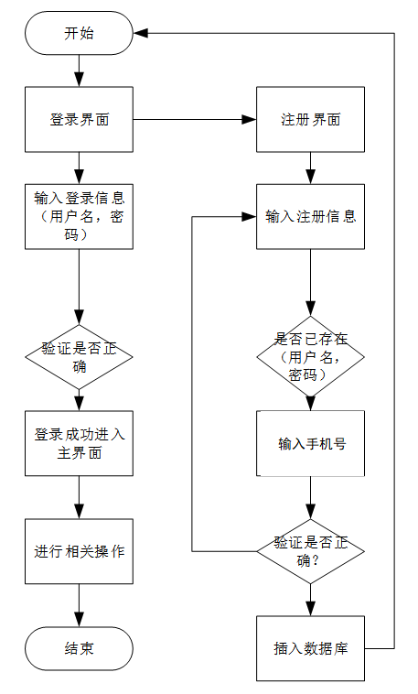

图5-1 用户注册登录流程图

管理员信息管理流程图如图5-2所示。

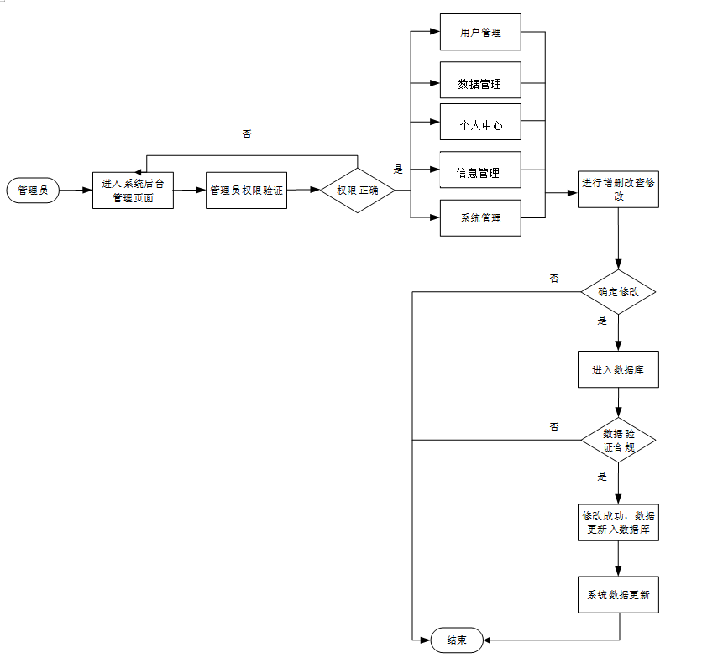

图5-2 管理员信息管理流程图

5.2.2多功能融合与协同

本系统创新地将影视模块、动态模块和短视频模块深度融合，打造一体化的用户体验，实现多功能协同运作。

#### （1）影视模块

热门电影推荐算法主要依据电影的平均评分和评分数量来筛选出热门电影。首先，系统会对每部电影的评分数据进行统计，计算其平均评分以及参与评分的用户数量。通过设置评分数量的阈值，过滤掉评分人数过少的电影，避免因评分人数少而导致评分虚高被误判为热门电影。然后，按照平均评分从高到低对符合条件的电影进行排序，选取排名靠前的电影作为热门电影推荐给用户。例如，当设置评分数量阈值为 100 时，系统会筛选出评分人数超过 100 的电影，计算它们的平均评分并排序，将排名前 20 的电影展示在热门电影推荐列表中。热门电影页面如图5-3所示。

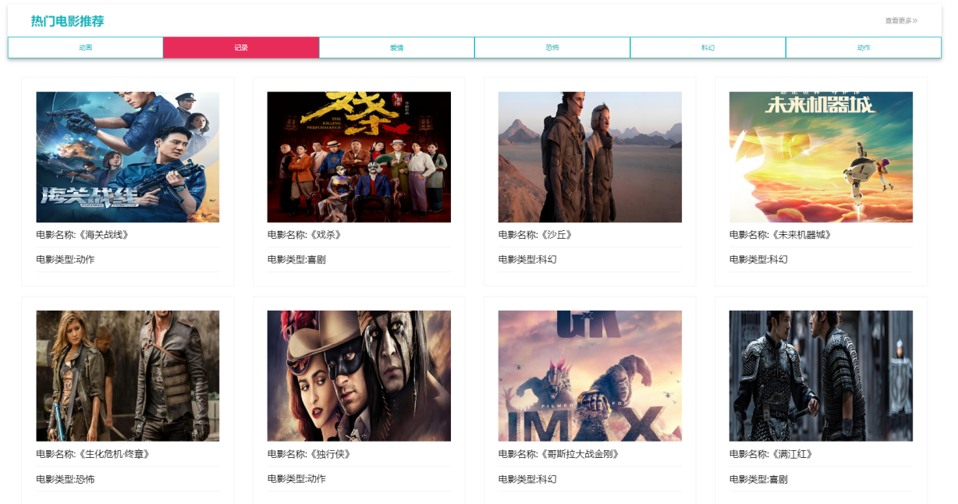

图5-3 热门电影页面

热门电影推荐核心代码如图5-4所示。

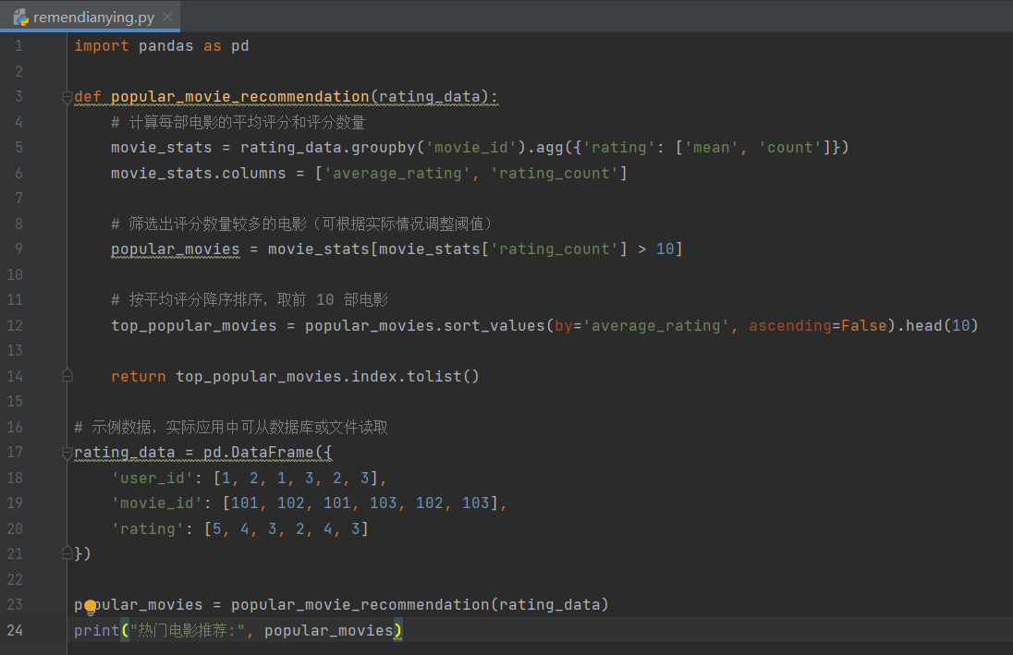

图5-4 热门电影推荐过程

个性化推荐算法采用协同过滤算法，根据用户之间的相似度为目标用户推荐未评分的电影。具体来说，系统会构建用户-电影评分矩阵，矩阵中的每一行代表一个用户，每一列代表一部电影，矩阵元素表示用户对电影的评分。通过计算用户之间的相似度（使用余弦相似度），找到与目标用户兴趣相似的其他用户。然后，根据这些相似用户对未被目标用户评分的电影的评分情况，为目标用户生成推荐列表。豆瓣电影页面如图5-5所示。

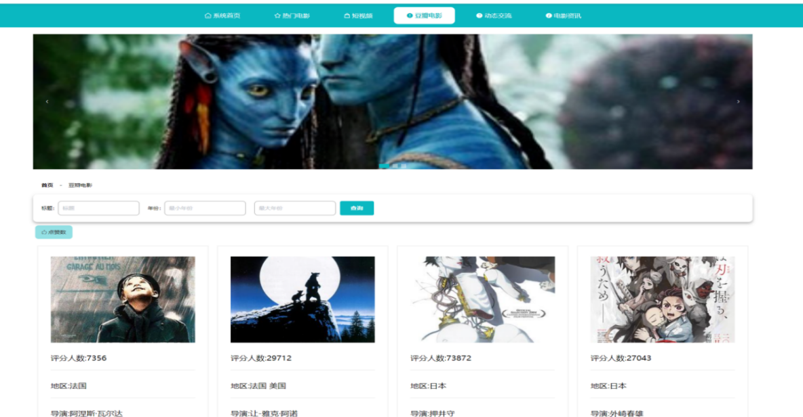

图5-5 豆瓣电影页面

个性化推荐核心代码如图5-6所示。

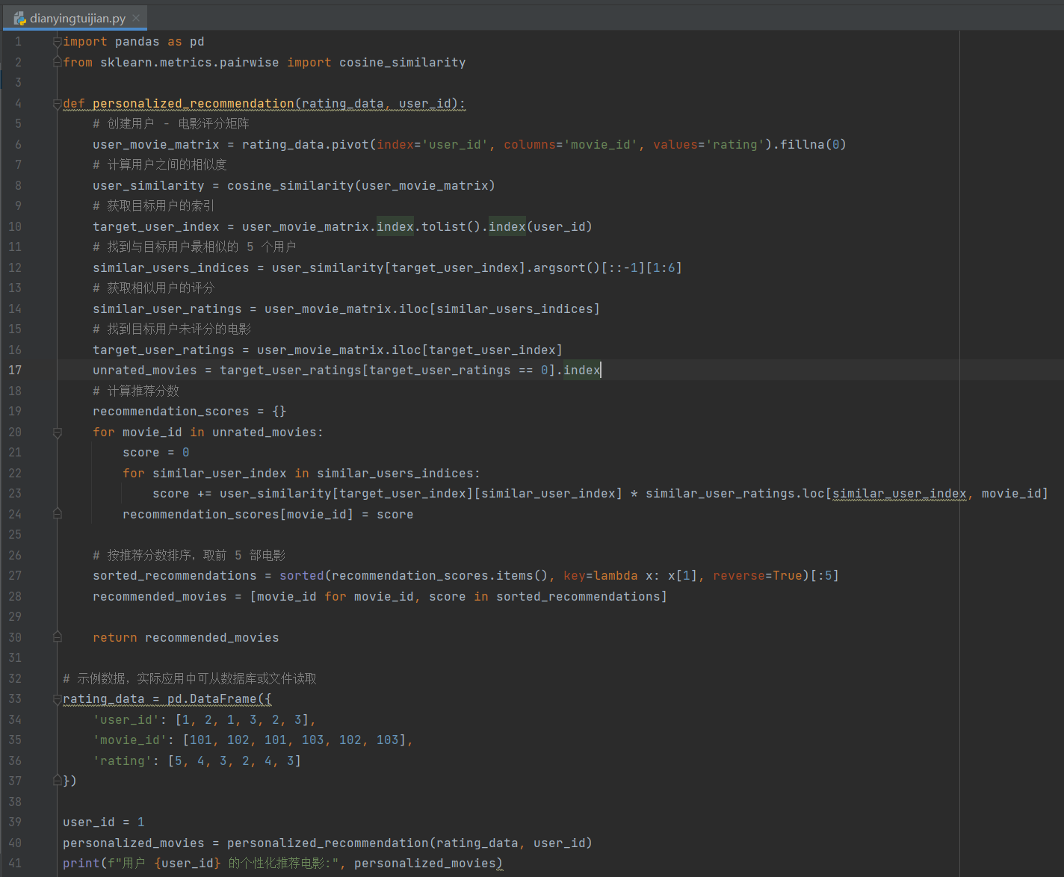

图5-6 个性化推荐过程

关键词精准搜索算法利用 TF - IDF（词频 - 逆文档频率）对电影的相关文本信息（如名称、剧情简介、演员、导演等）进行特征提取，将文本转换为向量表示。当用户输入关键词时，同样将关键词转换为向量，然后计算关键词向量与每部电影文本向量之间的相似度（如使用余弦相似度）。根据相似度的高低对电影进行排序，返回与关键词最相关的电影列表。例如，当用户输入 “科幻” 关键词时，系统会找出所有与 “科幻” 相关度高的电影并展示给用户。搜索过程核心代码如图5-7所示。

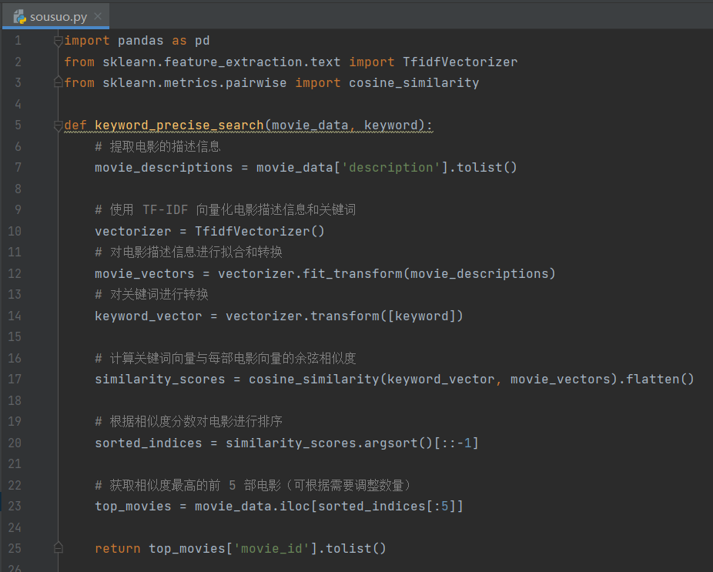

图5-7 搜索过程

#### （2）动态模块

动态模块为用户提供了一个自由交流的空间，用户可以发布关于电影的评价、观后感等动态内容。动态评论功能采用基于 TF - IDF 和余弦相似度的推荐算法。系统会使用 TF - IDF 对所有评论进行向量化处理，将评论转换为向量表示。当用户查看某条评论时，系统会计算该评论向量与其他所有评论向量之间的余弦相似度，找出相似度最高的若干条评论作为推荐评论展示给用户。例如，当用户查看一条关于电影剧情精彩的评论时，系统会推荐其他同样认为该电影剧情精彩或者讨论类似精彩剧情电影的评论。

动态交流页面如图5-8所示。

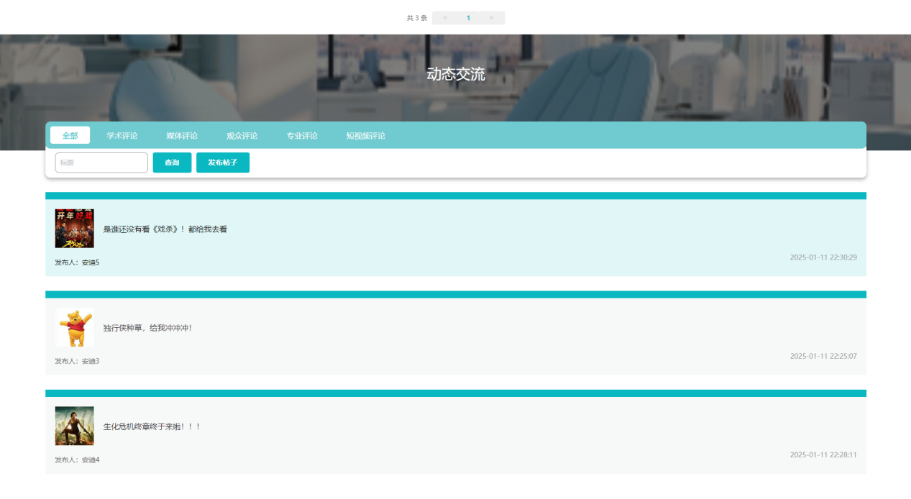

图5-8 动态交流页面

动态评论推荐核心代码如图5-9所示

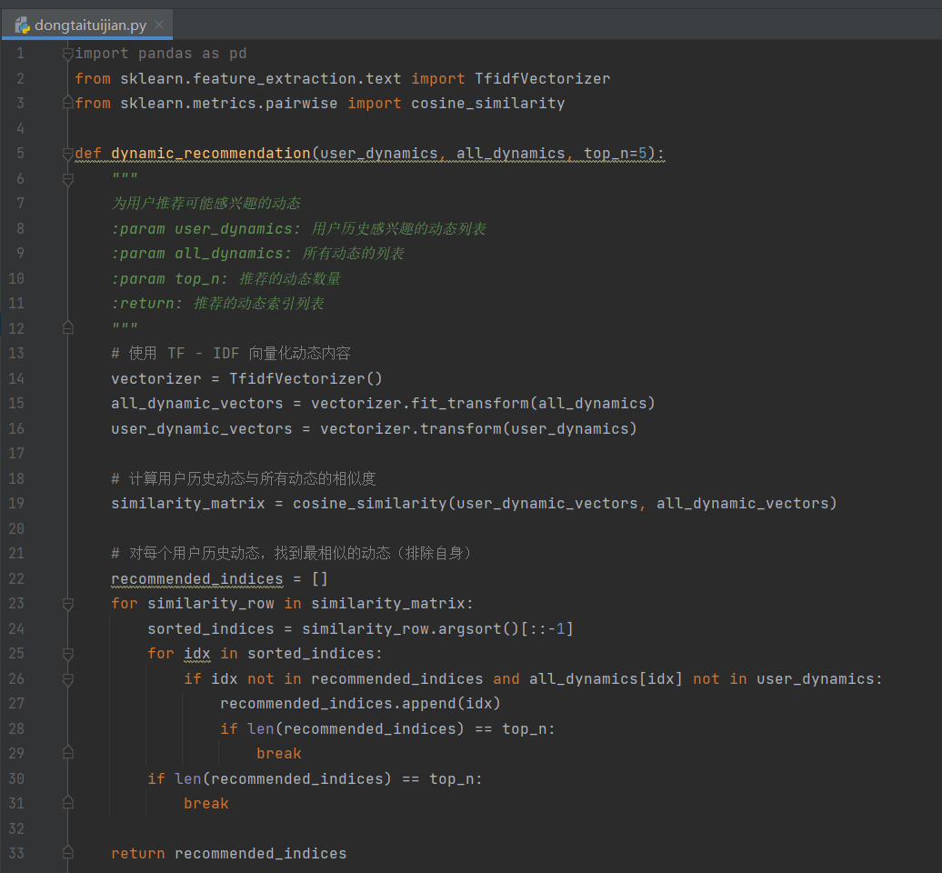

图5-9 动态评论推荐过程

在动态展示页面，用户可以看到其他用户发布的动态，并进行点赞、评论和转发操作。前端在每条评价展示项上设置相应的操作按钮（基于Button组件），用户点击点赞按钮，前端通过AJAX技术向后端发送点赞请求，后端接收到请求后更新MySQL数据库中的点赞数，并实时返回更新后的点赞数给前端，实现点赞数的实时变化显示；评论动态时，后端分别处理相应的评论添加，并与前端实时交互，确保用户操作的即时反馈。系统还会根据用户的行为和兴趣，利用主题模型算法对用户评论进行分析，挖掘热门话题，并推荐热门评价给用户，提高用户的参与度和互动性，如图5-10所示。



图5-10 点赞和评论的页面

#### （3）短视频模块

短视频模块为用户提供了创作与分享的平台，用户可以发布自己剪辑的作品，如精彩电影片段、电影解说等。前端利用文件上传组件和视频处理插件实现视频的上传与预处理，后端接收视频文件后，首先将其存储至临时目录，然后利用 Hadoop 的 HDFS 分布式文件系统将视频转存至 HDFS 进行长期存储，同时将视频相关元数据（如标题、作者、发布时间等）存储至 MySQL 数据库。

发布短视频流程如图5-11所示。

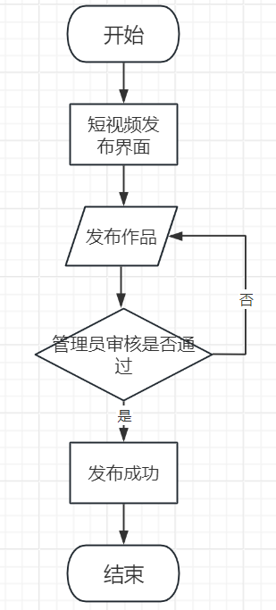

图5-11 发布作品流程图

短视频文件处理过程核心代码如图5-12所示。

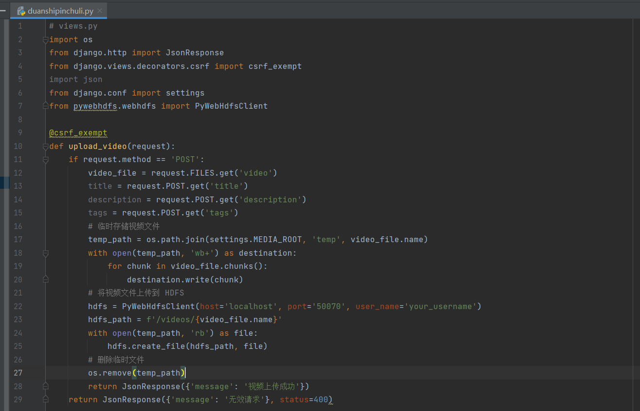

图5-12 短视频文件处理过程

此外，用户在短视频模块对短视频进行播放、点赞、评论、收藏等操作时，这些行为数据会被收集并反馈到数据处理模块，用于优化推荐算法和分析用户兴趣。同时，动态模块中用户对电影的评价和讨论也会影响影视模块中电影的热度排序和推荐结果，形成一个相互影响、协同发展的生态系统。通过这种多功能融合与协同创新，为用户打造了一个全新的、一体化的电影服务平台，满足用户多样化的需求，如图5-13所示。

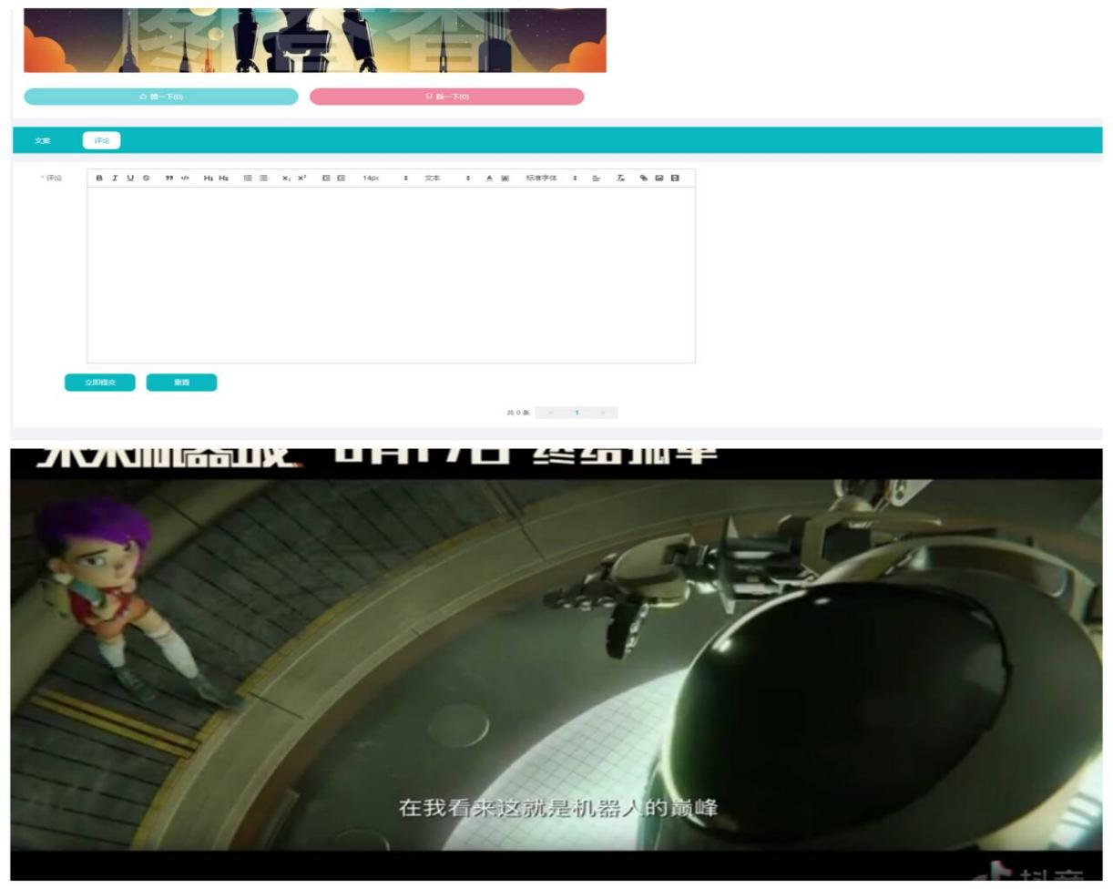

图5-13 播放/点赞/评论/收藏

### 5.2.3**基于Hadoop的全方位数据处理**

本系统利用 Hadoop 平台对电影相关的多源异构数据进行全面存储和深度处理。在数据存储方面，使用 HDFS 分布式文件系统将电影视频文件、用户评论、观影行为数据等海量异构数据进行分布式存储，根据数据类型和用途划分不同目录，并建立合理的索引机制，提高数据检索效率。在数据处理方面，结合基于内容推荐和协同过滤推荐算法，从 Hadoop 存储的数据中提取用户评论、电影特征等关键信息，运用 Spark 的机器学习库构建推荐模型，并定期使用新的数据对模型进行训练和优化。数据处理的代码如图5-14所示。

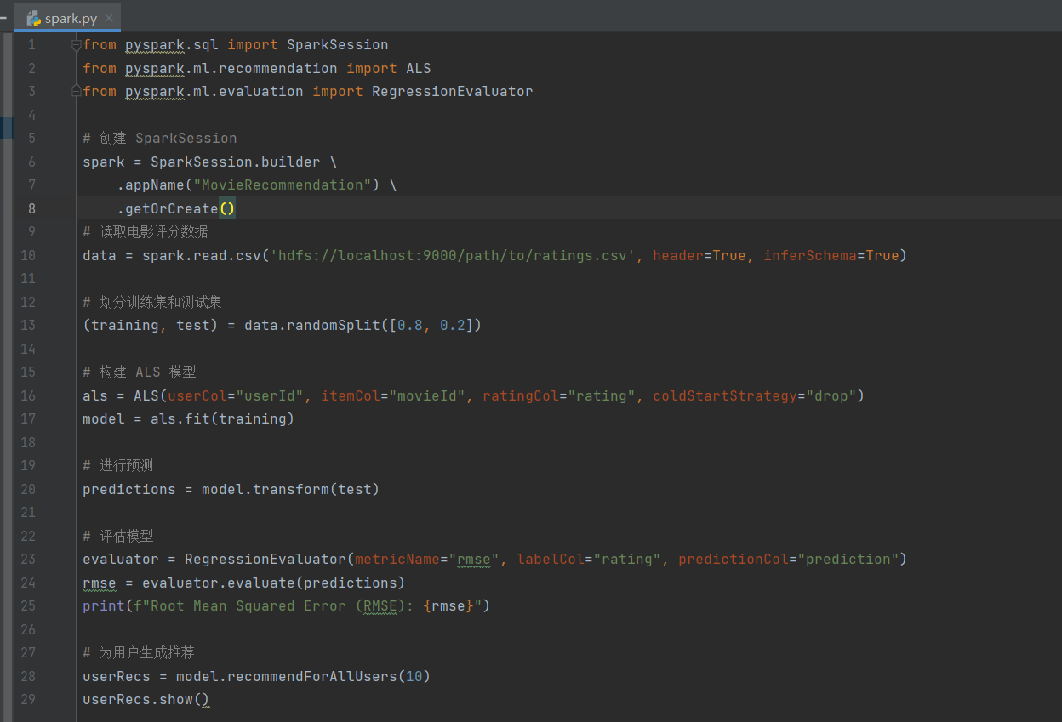

图5-14 数据处理过程

5.3系统集成

**5.3.1**各模块之间的集成设计与实现

后端各模块间通过Django的路由系统和RESTful接口进行集成，用户模块与影视模块、动态模块、短视频模块等在业务逻辑上紧密关联，例如用户登录后才能进行电影搜索、发表评论、发布短视频等操作，因此通过在Django路由中定义清晰的接口路径，实现各模块之间的无缝对接；数据处理模块作为底层支撑，为其他模块提供数据存储、分析等服务，通过接口调用实现数据交互，如影视模块获取热门电影推荐数据时调用数据处理模块的推荐接口。

前端各模块同样依据业务逻辑进行集成，利用Vue的组件化开发模式，将不同功能模块封装成组件后，通过组件间的通信机制（如props传递数据、$emit 触发事件）实现协同工作；在电影详情页面，影视模块组件与动态模块组件结合，既展示电影详情又展示用户评论及互动功能，实现一站式用户体验；同时前端与后端通过AJAX或Fetch API进行数据交互，确保前后端数据的实时同步。

**5.3.2**系统集成测试与调试

集成测试阶段制定全面的测试计划，涵盖功能测试、性能测试、接口测试等多个方面。功能测试针对系统的各个功能模块，模拟用户实际操作场景，如注册登录、电影搜索、发表评论等，验证系统是否能正确实现预期功能；性能测试重点考察系统在高并发场景下的响应时间、吞吐量等指标，利用JMeter等工具模拟大量用户同时访问系统，检测系统的稳定性和可靠性；接口测试则对前后端交互的RESTful接口进行测试，检查接口的正确性、兼容性和安全性。

在测试过程中发现的问题，如模块间数据交互异常、接口返回错误数据、性能不达标等，通过调试工具（如后端的PyCharm调试器、前端的Chrome DevTools）进行排查和修复；建立详细的问题跟踪台账，记录问题描述、发现时间、修复措施及责任人等信息，确保问题得到彻底解决，保证系统集成的质量。

第6章 系统测试

**6**

6.1测试目的

通过系统测试，可以发现并修复网站在功能方面存在的问题，确保网站各项功能能够正常运行，满足用户的需求和期望。系统测试可以发现并纠正可能存在的安全缺陷和故障，提高系统的可靠性和安全性。同时，测试还能确认系统的可靠性和稳定性，保证系统在各种情况下都能正常运行。系统测试还可以对网站的响应速度、负载能力、吞吐量等性能指标进行测试，发现并优化系统性能问题。

6.2测试方法

黑盒测试和白盒测试是软件开发过程中两种关键的测试方法，各自有着独特的优势。黑盒测试忽略内部执行细节，只确认程序功能是否满足预期。为了验证程序是否符合要求，它从用户的角度出发，复制用户的操作。相反，白盒测试则专注于检查软件的内部逻辑、结构和代码，以揭示可能存在的错误和潜在问题。这两种方法结合使用可以创造出一种更全面、更深入的测试方法，为确保软件质量提供了诸多优势。使用黑盒测试和白盒测试结合的综合方法可以提高测试的覆盖范围。黑盒测试可以验证软件的功能是否满足用户需求，而白盒测试则可以深入到代码层面去检查逻辑错误和边界条件。

通过结合这两种测试方法，可以确保软件在功能和内部实现两个方面都得到了全面的验证，提高了测试的全面性和准确性。还可以提高软件的稳定性和安全性。黑盒测试可以发现用户可能遇到的问题，如功能错误、用户界面不友好等，而白盒测试则有助于发现潜在的安全漏洞、逻辑错误和代码缺陷。这种综合测试方法有助于全面识别和修复软件中的各种问题，从而提高了软件的可靠性和安全性。

6.3登录测试

登录测试是系统测试的一个重要组成部分，主要检查用户登录系统时权限验证的准确性，是否能够正确区分不同用户角色（用户、创作者和管理员）的权限，具体如表6-1所示。

表6- 1 登录测试表

|  |  |
| --- | --- |
| 主要功能模块 | 主要登录模块 |
| 检测的目的 | 主要检测用户是否登录，能否正常登录 |
| 具体方法 | 黑盒测试 |
| 具体数据输入情况 | 用户，内容创作者和管理员是否正常登录 |
| 预期结果 | 1.三个角色正常登录  2.用户和创作者注册后能够正常登录，数据库检索成功。 |
| 实际结果 | 最终测试结果符合预期要求 |
| 结论 | 登陆模块实现了基本的登录功能。 |

6.4 功能测试

在电影大数据网站的测试过程中，重点是验证系统的功能组件和操作流程是否符合预先设定的设计目标。此外，还要对数据的精确性、操作的准确性以及系统的安全性进行严格的检查。这种测试方法旨在确保系统的每个部分都能按照预期工作，同时保证数据的完整性和系统的安全性，具体如表6-2所示。

表6-2 功能测试表

|  |  |  |  |  |
| --- | --- | --- | --- | --- |
| 排序 | 测试项目 | 测试内容 | 预期结果 | 实际结果 |
| 1 | 推荐功能 | 使用不同用户账号登录系统，检查推荐电影是否与用户历史行为和偏好相关。 | 准确推荐 | 通过 |
| 2 | 搜索功能 | 输入不同类型的关键词，检查搜索结果是否准确匹配关键词。 | 准确匹配 | 通过 |
| 3 | 点赞评论转发 | 用户能否正常进行点赞评论转发 | 正常进行 | 通过 |
| 4 | 发布动态 | 用户能否正常发布动态 | 正常发布 | 通过 |
| 5 | 短视频发布 | 创作者能否正常发布短视频 | 正常发布 | 通过 |
| 6 | 动态评论 | 使用不同用户账号登录系统，检查推荐动态评论是否与用户历史行为和偏好相关。 | 准确推荐 | 通过 |
| 7 | 影视浏览 | 用户能否正常浏览影视内容 | 正常浏览 | 通过 |
| 8 | 短视频播放 | 用户能否正常短视频播放 | 正常播放 | 通过 |
| 9 | 个人中心 | 用户查看个人中心是否卡顿 | 不卡顿 | 通过 |

## 6.5系统性能测试与分析

系统性能测试重点关注系统在不同负载下的响应时间、吞吐量和磁盘 I/O 性能。使用 JMeter 等工具模拟不同数量的并发用户访问系统，记录系统的平均响应时间、最大响应时间和吞吐量。在高并发场景下（如模拟大量用户同时进行电影搜索、推荐请求、评论发布等操作），观察系统是否出现卡顿、崩溃等情况，评估系统的稳定性和可靠性。

对磁盘 I/O 性能进行测试，检查系统在存储和读取大量电影数据、用户评论数据时的磁盘读写速度。模拟大数据量的存储和读取操作，如同时上传多个大型电影视频文件或读取大量用户评论数据，监测磁盘 I/O 的响应时间和吞吐量，确保磁盘性能能够满足系统实际运行的需求，避免因磁盘性能瓶颈影响系统整体性能。

在性能测试方面，根据记录的响应时间、吞吐量和磁盘 I/O 性能数据，判断系统性能是否满足实际应用需求。若系统在高并发情况下响应时间过长、吞吐量过低或磁盘 I/O 出现瓶颈，影响用户体验，则需要对系统进行性能优化。优化措施可能包括调整服务器配置（如增加内存、优化磁盘存储）、改进算法实现（如优化推荐算法、提高数据处理效率）、优化数据库查询语句等，以提升系统的整体性能和稳定性。

结论

本论文通过设计和实现一个基于Spring Boot框架的云南美食分享平台，探讨了如何通过现代互联网技术为用户提供一个集分享、交流与发现云南美食的综合性平台。随着全球互联网技术的飞速发展，尤其是移动互联网和社交媒体的普及，线上平台已经成为了人们获取信息、互动交流的重要途径。美食作为文化交流的重要组成部分，尤其是地方性美食的传播，已经不再仅仅依赖传统的餐饮行业或电视媒体，而是通过互联网平台得到了更广泛的传播。云南美食作为中国的地方特色美食之一，凭借其新鲜的食材、独特的调味以及深厚的文化底蕴，吸引了越来越多的美食爱好者和游客。为了进一步推动云南美食文化的传播与交流，本平台的开发便应运而生。

**7.1 系统概述**

本平台采用前后端分离架构，前端采用Vue2框架进行开发，后端使用Spring Boot作为开发框架，MyBatis作为持久层技术，数据库则选择了MySQL。系统包含六大核心功能模块：用户模块、美食做法模块、评论互动模块、食谱模块、内容分享模块和数据可视化模块。每个模块都有其独特的功能设计和实现目的，确保了平台功能的完备和用户的良好体验。用户模块涉及基本的用户注册、登录及个人信息管理；美食做法模块提供了一个用户可以发布和分享个人烹饪经验的地方，并包含流量数据统计和可视化功能；评论互动模块提供了评论、点赞、回复等功能，增强了平台的社交性；食谱模块展示了管理员发布的食谱内容，用户可查看并评论；内容分享模块则允许用户将美食做法生成分享链接，并支持设置有效期和密码保护；数据可视化模块通过ECharts展示了用户活跃度和内容流量等数据，帮助管理员和用户更好地分析和理解平台的运营状况。

通过本平台，用户不仅可以方便快捷地发布自己的美食做法、交流烹饪经验，还可以通过智能推荐系统发现其他感兴趣的内容，参与互动，并通过数据可视化功能更好地了解自己的内容流量和受欢迎程度。此外，平台的设计集成了协同过滤算法，通过用户的历史行为分析，智能推荐符合用户兴趣的内容，增强了平台的个性化服务。数据可视化功能则帮助用户和管理员实时查看平台的关键数据，提高了平台的透明度和决策效率。

**7.2 技术实现与系统优势**

本平台的技术架构采用了当前主流的开发框架和技术栈，Spring Boot作为后端框架，其自动配置和内嵌式服务器极大简化了开发和部署流程，同时保证了系统的高效性和稳定性。Vue2框架作为前端开发的核心，凭借其响应式数据绑定和组件化开发方式，使得前端开发变得更加灵活和高效，极大提升了用户体验。MyBatis作为持久化框架，与Spring Boot的无缝集成使得数据库操作变得更加高效且灵活。此外，ECharts作为数据可视化工具，增强了平台的数据呈现能力，为用户和管理员提供了丰富的数据分析视图。

本平台还引入了智能推荐系统，基于协同过滤算法为用户推荐感兴趣的美食帖子，增强了用户的参与感和粘性。智能推荐不仅提高了平台的个性化服务，也促进了平台内内容的多样性和活跃度。数据可视化模块通过ECharts将用户流量、互动数据等关键指标以图表形式呈现，管理员可以直观地查看平台的运营状况，帮助做出更加科学的决策。

**7.3 测试与验证**

在系统的开发过程中，我们进行了全面的测试，包括功能测试、性能测试、安全性测试和兼容性测试等。测试结果表明，系统的各项功能均能够按照需求正常运行，平台的性能在高并发条件下表现良好，数据的存储和查询效率较高，用户操作响应时间短，且系统稳定性和安全性得到了有效保障。尤其是在数据处理方面，通过采用MyBatis的缓存机制和SQL优化，系统能够高效处理大量用户数据和内容数据，满足了平台的性能需求。

同时，系统的兼容性测试也通过了多个主流浏览器和设备的测试，确保了平台在不同操作环境下的可用性。系统的安全性测试通过了常见安全漏洞的检测，如SQL注入、XSS攻击等，确保了用户数据的安全和隐私保护。

**7.4 存在的不足与改进方向**

尽管系统在功能、性能和安全性方面达到了预期目标，但仍存在一些可以改进的地方。首先，在用户体验方面，尽管我们采用了Vue2框架并进行了一些优化，但在高并发访问情况下，系统仍可能出现响应延迟，尤其是在数据查询和渲染方面。未来可以通过进一步优化前端代码、引入更多的缓存机制和采用分布式架构来提升系统的响应速度。

其次，尽管系统已经集成了协同过滤算法进行个性化推荐，但目前的推荐算法仍然较为基础，无法完全根据用户的行为模式进行精准推荐。未来可以引入更为复杂的推荐算法，如基于深度学习的推荐系统，以提升推荐的精准度和用户体验。

最后，系统的内容审核机制仍有改进空间。虽然平台通过管理员审核内容的方式来保证内容的质量和安全性，但在大规模用户涌入的情况下，人工审核的效率和准确性可能会受到影响。未来可以引入机器学习技术，开发自动化的内容审核系统，提高审核效率和准确度。

**7.5 总结**

本论文围绕云南美食分享平台的设计与实现进行了深入研究，通过采用现代化的技术框架和智能推荐系统，成功实现了一个高效、稳定且富有互动性的美食分享平台。平台的各项功能不仅满足了用户分享美食、交流经验的需求，还通过数据可视化和智能推荐提升了用户体验和平台运营效率。在测试阶段，系统的稳定性、性能和安全性得到了充分验证，能够满足日常运营的需求。尽管如此，平台在高并发处理、推荐系统的精度和内容审核等方面仍有一定的提升空间，未来将继续优化和扩展系统功能，以更好地服务用户和推动云南美食文化的传播。

通过本次研究与实践，我们不仅完成了一个高效实用的美食分享平台，也为类似项目的开发提供了技术参考和实践经验。希望未来可以在此基础上进一步深化对智能推荐、数据可视化和自动化审核等技术的应用，以打造更为完善和智能化的美食分享平台。

参考文献

1. 邓涵兮,陈志华. 基于网络评论的美食推荐系统[J]. 中国传媒科技,2022(3):39-41.
2. 李晶. 基于微信小程序的美食推荐系统[D]. 甘肃:兰州大学,2020.
3. 海南康泰旅游股份有限公司. 一种旅行美食推荐系统及方法:CN202210014168.2[P]. 2022-04-15.
4. 李晟曈,刘哲,俞定国,等. 基于Vue和SpringBoot的乡村文旅平台设计与实现[J]. 现代计算机,2023,29(8):98-103.
5. 马铭华.基于微信小程序的贵州美食推广系统[J].软件,2023,44(8):147-149 .
6. 李凯.基于项目特征与用户偏好的美食推荐系统的设计与实现[D].北京邮电大学,2022.
7. 曹浩,黎杰,谢彬. 基于SpringBoot+Vue的桂林龙胜各族自治县的旅游信息系统设计[J]. 现代信息科技,2024,8(16):102-106.
8. M. Mythily, A. Samson Arun Raj and I. Thanakumar Joseph, "An Analysis of the Significance of Spring Boot in The Market," 2022 International Conference on Inventive Computation Technologies (ICICT), Nepal, 2022, pp. 1277-1281
9. Gaikwad, Swapnil Milind; Shaikh Amaan Kutubuddin; Bilal Mohammed Ali Madki; Bhange, Chandrakant.  International Research Journal of Innovations in Engineering and Technology; Dharmapuri Vol. 7, Iss. 12, (Dec 2023): 238-241
10. Choma, D., Chwaleba, K., & Dzieńkowski, M. (2023). The Efficiency and Reliability of Backend Technologies: Express, Django, and Spring Boot. Lublin University of Technology Informatyka, Automatyka, Pomiary w Gospodarce i Ochronie Środowiska T. 13, nr 4 73--78

**致谢**

2020年盛夏，我怀揣着对大学生活的憧憬，踏上了五年的求学之旅。当时，我以为这漫长的大学时光会让毕业遥不可及，然而转眼间，两年的本科生涯已经如流星般划过天际，我的大学时光在这个盛夏即将画上一个句号。

在此，我谨向在本论文研究和撰写过程中给予我指导和帮助的各位表示衷心的感谢。

首先，我要特别感谢我的恩师，翟大昆教授。在论文选题、研究方法、数据分析等方面，翟老师给予了我悉心的指导和宝贵的建议，使我能够凭心凭兴去追寻的方向。在论文撰写过程中，翟老师耐心地审阅了多次稿件，提出了许多建设性的意见，使我受益匪浅。在课堂上翟老师严谨的治学态度和渊博的学识以及终身学的习惯深深感染了我，让我在学习和未来的生活中有了独立且多维的思考。德厚流光，如星拱北。

其次，我要感谢学生管理中心学院的各位老师。在我本科期间，学管中心为我提供了良好的学习环境和丰富的学术资源。各位老师在课堂上深入浅出地讲解专业知识，在课外活动中积极组织交流，使我拓宽了视野，增长了见识。

我还要感谢我的同学和朋友们。在论文研究和写作过程中，他们给予了我许多帮助和支持。我们共同讨论问题，互相鼓励，使我在面对困惑和困难面前不再孤单。特别是XXX同学，在数据收集和分析方面给予了我很大的帮助，使我的研究工作得以顺利进行。

此外，我要感谢我的家人。在我求学的道路上，他们一直默默地支持和鼓励我。父母的关爱和理解，让我能够专心致志地投入到学术研究中。他们的支持是我不断前进的动力源泉。

最后，我要感谢所有关心和支持我的人。正是有了你们的帮助，我才能顺利完成论文的研究和写作。在此，我向你们表示最诚挚的谢意！ 特别感谢那些为电影大数据研究领域做出卓越贡献的学者们，是你们的前沿研究成果为我的课题提供了丰富的理论基石。我在论文中引用的诸多文献资料，犹如点点繁星，汇聚成我知识的浩瀚夜空，让我得以站在巨人的肩膀上眺望远方。

此外，我也要感谢参与本项目评审与答辩的老师们，你们的宝贵意见将促使我进一步完善这个电影大数据管理与分析系统，为我未来的学术与职业发展之路铺就更坚实的基石。在未来的征程中，我将带着这份感恩，继续深耕专业领域，为电影产业与大数据技术的融合发展贡献自己的力量。

附录